Классный час в 8 классе по теме «Конфликты и пути их решения»
Те, кто не могут сварить суп, заваривают кашу.
В. Домиль
Классный час, посвященный способам эффективного общения.
Многие классные руководители восьмых классов замечают, как трудно в этих классах вести работу по сплочению коллектива. Многие восьмиклассники просто не научены мирно решать конфликты. Причиной конфликтов между подростками становится их нервозность, неспособность долго выдерживать напряжение, привычка к агрессии. Классный час о способах разрешения конфликтов для детей 13-14 лет представляется нам очень актуальным. Уточнение понятий «конфликт», «конфликтная ситуация», осознание причин конфликтов, освоение навыков конструктивного разрешения конфликтов - таково основное содержание классного часа. Сценарий мероприятия построен в форме часа общения, использованы разнообразные методики (беседа, незаконченное предложение, проблемная ситуация, дискуссия).
Цели: ознакомить детей с понятиями «конфликт» и «конфликтная ситуация», со способами предупреждения конфликтов; способствовать формированию позитивного отношения к людям, желания овладеть навыками общения и социального взаимодействия; побуждать детей к сотрудничеству, взаимопониманию.
Форма проведения: час общения.
Подготовительная работа с детьми: за день-два до классного часа учителю предстоит выяснить, кто из ребят в классе находится в ссоре, из-за чего произошел конфликт, очень мягко подготовить детей к примирению, которое должно состояться в ходе классного часа.
Оформление:
- написать на доске тему, эпиграф;
- упражнение на листах: «Незаконченное предложение»: «Причиной конфликта может быть ...»;
- написать на доске: Способы предупреждения конфликтов:
- мягкое противостояние;
- конструктивное предложение.

Ход классного часа
I. Интерактивная беседа по теме «Варить суп или заваривать кашу?»
Педагог-психолог: «Ребята, приходилось ли вам слышать такую фразу: «ну и заварил ты кашу»? Как это понимать?»
Примерные ответы детей:
- Сделал такое, что потом еле-еле распутал.
- Натворил гадостей, потом родители расхлебывали.
- Напутал чего-то, перессорился со всеми.
- Очень осложнил, запутал одно дело, которое исправлять пришлось другим.
А есть и другая поговорка со словом «каша»: «С тобой каши не сваришь!» О ком так говорят?
Примерные ответы детей:
- О бестолковых, ленивых, тупых.
- Об упрямых, несговорчивых.
- О тех, кто не может сотрудничать.
- О таком человеке, с которым невозможно договориться. Педагог-психолог: Прочитайте эпиграф к классному часу {читает). Как бы вы объяснили его значение?
Примерные ответы детей:
- Те, кто не способен к общению и пониманию, попадают в запутанные ситуации.
- Кто не может ладить с людьми, тот постоянно создает трудности для себя и других.
- Если в коллективе не могут работать дружно, там любое дело превращается в кашу.
Педагог-психолог: Если коллектив не может работать дружно, в этом коллективе постоянно выясняются отношения, копятся обиды, происходят столкновения. Как их избежать? Как прекратить расхлебывать кашу, которую заварили во время таких столкновений? Об этом мы и будем говорить во время классного часа.
II. Незаконченные предложения по тете «Отчего происходят конфликты?»
Педагог-психолог: Сейчас предлагаю выполнить упражнение «Незаконченные предложения». Обучающиеся получают листы с незаконченными предложениями.
«Люди, с которыми я учусь …»;
«Не люблю людей, которые ….»;
«Больше всего люблю людей, которые ….»;
«В школе мои учителя …»;
«Когда ко мне приближается мой классный руководитель ….»;
«Хотелось бы перестать бояться …»;
«Причиной конфликта может быть ...».
Педагог-психолог: А причиной конфликта, что может быть? (Дети поднимают руки, высказываются.)
Примерные ответы детей:
- У нас с подругой были разные мнения о школьной дискотеке.
- Мы по-разному относились к одному мальчику.
- Мы обе хотели быть лидерами в классе.
- У нас совершенно разные характеры.
- Мне не понравилось его поведение.
- Он оскорбил моего брата.
- Мы стали болеть за разные футбольные команды.
- Он стал фанатом музыкальной группы, которую я не переношу.
И т. п.
Педагог-психолог: Как видим, конфликты возникают по самым разным поводам, но причины у всех схожие: несовпадение целей, желаний, оценок, неуважение к другим, неумение общаться.
III. Мини-лекция «Эти вредные конфликты»
Педагог-психолог: Конфликт - это столкновение, противоречие, которое рождает враждебность, страх, ненависть между людьми. Ученые выявили несколько разновидностей конфликтов. Самый распространенный - неуправляемый конфликт. Вот в автобусе вам кто-то наступил на ногу и вы возмутились: «Вот нахал, даже не извинился'» Теперь уже тот вынужден нападать: «На такси нужно ездить!» В результате дело может дойти и до драки.
Другой вид конфликта - холодная напряженность (внутренний конфликт). Он может возникнуть у людей стоящих в очереди, когда кто-то, пользуясь своим правом, пытается обойти всех. Например, ветеран показывает свое удостоверение, люди молчат, но внутри у них все кипит. Но вот кто-то не выдержал и запротестовал, очередь его поддерживает и разгорается скандал. Этот вид конфликта называется «пристройка снизу».
Есть и третья разновидность - избегание, когда человек явно показывает, что не хочет поддерживать общение.
В чем же вред таких конфликтов? Во-первых, от конфликтов страдает достоинство человека. Во-вторых, на каждую минуту конфликта приходится 20 минут последующих переживаний, когда и работа не ладится, и вообще, все валится из рук. В-третьих, страдает физическое здоровье - поражаются нервы, сердце, сосуды. Поэтому нужно обязательно научиться предотвращать такие конфликты.
Прежде всего ни в коем случает нельзя употреблять запрещенные приемы - это фразы типа: «Да брось ты!», «Что ты понимаешь?», «Ты же вроде умный человек, а говоришь чепуху». Наоборот, просто волшебное действие производят слова: «мне кажется», «может быть, я ошибаюсь», «может быть, ты со мной согласишься» и т. п. Правильное поведение при конфликте сохранит ваше здоровье, сделает спокойнее и счастливее не только вас, но и других.
VI. Практикум. Способы предотвращения конфликтов
Педагог-психолог: Как и болезни, конфликты лучше предупредить, чем лечить. Сейчас мы будем учиться предупреждать конфликтные ситуации. Для этого существует множество способов. Мы рассмотрим два самых распространенных. Первый способ предупреждения конфликта - это мягкое противостояние. Мягкое противостояние - это решительное возражение, высказанное в мягкой форме. Так можно и отстоять свою позицию, и не обидеть другого человека. Второй способ называется «конструктивное предложение». Это попытка найти компромисс, то есть выход, который бы смог устроить всех. Рассмотрим конкретные ситуации.
Мягкое противостояние
Педагог-психолог: Вам не нравится, что ваш сосед по парте никогда не носит в школу учебников и пользуется вашими. Окажите ему мягкое противостояние. Попробуйте мягко намекнуть ему на это.
(Учитель дает слово детям, желающим высказаться. Если желающих не будет, можно предложить высказаться детям, сидящим в первом ряду. Каждый ученик, не вставая с места, должен обратиться по имени к соседу и высказать свои претензии (в максимально доброжелательной форме). Не страшно, что все дети будут говорить одни и те же слова. Важно, чтобы они нашли нужную интонацию - достоинство и твердость в мягкой форме.)
Примерные фразы:
- Дима, не хочется ссориться, но мне очень не нравится, когда моими вещами пользуются другие.
- Саша, не обижайся, но это мои учебники, и мне удобнее пользоваться ими одному.
И т. п.
Конструктивное предложение
Педагог-психолог: У вас очень хорошо получается мягкое противостояние. А как можно в этой ситуации избежать конфликтов с помощью конструктивного предложения?
(Дети высказываются также, как и в предыдущем случае.)
Примерные ответы детей:
- Лена, мне кажется несправедливым то, что я одна ношу в школу учебники, давай будем делать это по очереди. Тогда никому не будет обидно.
- Я понимаю, Аня, как тяжело носить в школу полный портфель книг. Сейчас есть такие портфели на колесиках и с выдвигающейся ручкой, как чемоданы. Может, попросишь у родителей такой на Новый год или на день рождения?
Педагог-психолог: Мягкое противостояние и конструктивное предложение - это два способа поведения, которые помогут вам предотвратить конфликты и сохранить собственное достоинство.
V. Проблемная ситуация «Шесть шагов к миру»
Ситуация «Комментарий к фотографии»
Педагог-психолог: Если не остановить конфликт, он разгорается как пожар. И потушить его иногда бывает невозможно. А если это конфликт между народами, он может закончиться непримиримой войной. Тогда в район конфликта приходят миротворцы, которые пытаются погасить вражду и ненависть, восстановить диалог между народами. Для погашения конфликта психологи придумали специальное противопожарное правило - «Шесть шагов к миру». Предлагаю вам выступить в роли миротворцев.
Представьте, что в вашем классе недавно вспыхнул конфликт между двумя одноклассниками. Попробуем погасить этот конфликт с помощью шести шагов. Для начала приглашаю конфликтующие стороны к доске.
(Дети выходят к доске и становятся с двух сторон от учителя, причем Учитель просит их встать подальше друг от друга.)
Ребята, нам кажется, что этот конфликт надоел уже и вам самим, но никто не хочет первым делать шаги к примирению. Мы вам предлагаем сделать целых шесть шагов.
Чтобы сделать эти шаги, вам нужно честно и четко ответить на мои вопросы. Итак, сделайте первый шаг!
(Дети делают один шаг навстречу друг другу.)
А теперь дайте честный и точный ответ на вопросы: «Какое мое желание привело к конфликту?» и «Чего хочет человек, с которым у меня конфликт?»
(Дети по очереди отвечают.)
Так, теперь нужно сделать шаг второй...
(Дети делают один шаг навстречу друг другу.)
...и ответить на вопросы: «Из-за чего возник конфликт? Нам обоим хочется получить одно и то же? Или мы хотим, чтобы что-то разное происходило одновременно?»
(Дети отвечают.)
Делаем третий шаг.
(Дети делают один шаг навстречу друг другу.)
Спросите себя: «Могу ли я придумать решение, при котором мы оба получим то, чего хотим? Какое это может быть решение?
(Дети отвечают.)
А теперь спросите себя: «Сколько таких решений мы можем придумать вместе с моим противником?»
(Дети отвечают.)
А какие решения вам могут подсказать одноклассники?
(Дети, сидящие за партами, поднимают руки, отвечают.)
Когда возможные компромиссы найдены, пора делать четвертый шаг.
(Дети делают один шаг навстречу друг другу.)
Подумайте, какое из этих решений самое лучшее? К чему приведет каждое из предлагаемых решений? Буду ли я доволен их результатами? Будет ли доволен мой противник? (Дети отвечают.)
Мы уже почти погасили конфликт-делаем пятый шаг.
(Дети делают один шаг навстречу друг другу.)
Отвечаем, какие решения устроят нас обоих? Будем ли мы выполнять эти решения? (Дети отвечают.)
Остался один шаг! (Дети делают один шаг навстречу друг другу.)
Нужно дать ответ на последний вопрос: «С чего начать наше перемирие? Что покажет нам, что мы не ошиблись?» (Нужно пожать друг другу руки.)

Вот мы и погасили этот конфликт - перемирие состоялось. Но не всегда будет рядом с вами учитель или взрослый. В таких случаях каждый из вас может выступить миротворцем и попытаться погасить конфликт или хотя бы развести конфликтующие стороны подальше друг от друга.
VI. Дискуссия «Нужны ли нам миротворцы?»
Педагог-психолог: Как вы считаете, ребята, нужны ли миротворцы при решении конфликта? А кто в школе выступает в качестве миротворца? Нужно ли вообще устанавливать перемирие? Может быть, у вас есть какие-то другие способы выхода из конфликтных ситуаций?
Примерные ответы детей:
- Даже и 10 шагов не помирят тех, кто презирает друг друга.
- А если один из них поступил подло и некрасиво? Я считаю, что тогда не нужно им мириться.
- Да они через 2 дня уже забудут, из-за чего подрались, и не нужно будет никакого перемирия.
- Можно сцепиться мизинцами: «Мирись, мирись, мирись... и т. д.» - это будет гораздо лучше, а главное - короче.
- Если они захотят помириться, они это сделают и без б шагов. А если кто-то из них не захочет, и сто шагов не помогут.
- Есть пословица: «Двое дерутся, третий не лезь!» Станешь их мирить, сам двух врагов наживешь.
- Способы выхода из конфликта в каждой ситуации разные. Можно осудить обе стороны, можно наказать (если, например, дети подрались), можно каждому объяснить, в чем он неправ.
- В конфликте неправы оба, нужно просто им объяснить это, а ни в коем случае не вставать на сторону одного.
VII. Заключительное слово
Педагог-психолог: В обществе нельзя жить без противоречий, люди всегда будут отличаться взглядами, вкусами и пристрастиями. Но эти противоречия нельзя доводить до конфликтов. Чтобы сохранить душевное, психическое и физическое здоровье, нужно научиться предотвращать конфликты, а если конфликт уже разгорелся, нужно уметь из него выйти и выйти достойно.
VIII. Подведение итогов (рефлексия)
Педагог-психолог: Какое впечатление оставил классный час? Появилось ли желание воспользоваться способами предотвращения и погашения конфликтов?
Примерные ответы детей:
- Впечатление хорошее, появилась уверенность, что смогу избежать конфликтов.
- Пока все понятно, а когда сам попадешь в конфликтную ситуацию, может быть, все окажется сложнее.
- Очень хорошее впечатление, если бы все так научились разговаривать, не было бы конфликтов.
- Я уверена, что смогу избежать конфликтов.
- Умный человек никогда не доведет дела до конфликта.

Ф.И. ________________________________________________класс: ___________дата: ____________
1. Выполните упражнение «Незаконченные предложения».
* Люди, с которыми я учусь ______________________________________________________________ _______________________________________________________________________________________
* Не люблю людей, которые ______________________________________________________________ _______________________________________________________________________________________
* Больше всего люблю людей, которые _____________________________________________________ _______________________________________________________________________________________
* В школе мои учителя ___________________________________________________________________ _______________________________________________________________________________________
* Когда ко мне приближается мой классный руководитель ____________________________________ _______________________________________________________________________________________
* Хотелось бы перестать бояться ___________________________________________________________ _______________________________________________________________________________________
* Причиной конфликта может быть ________________________________________________________ _______________________________________________________________________________________
2. Опросник Казанцевой Г.Н. Инструкция: «Вам нужно прочитать и выбрать ответ, который в наибольшей степени соответствует вашему собственному поведению в аналогичной ситуации. Варианты ответов: «да» (+), «нет» (–). Отвечать нужно быстро, не задумываясь». Текст опросника
- Обычно я рассчитываю на успех в своих делах. _______
- Большую часть времени я нахожусь в плохом настроении. __________
- Со мной большинство ребят советуются (считаются). ________
- Я не уверен в себе. _________
- Я примерно так же способен и находчив, как большинство окружающих меня ребят в классе______
- Временами я чувствую себя никому не нужным. _________
- Я любое дело делаю хорошо. _________
- Мне кажется, что я ничего не достигну после школы. __________
- Я всегда и во всем прав. _________
- Я делаю много такого, о чем впоследствии жалею. ___________
- Когда я узнаю об успехах кого-нибудь, кого я знаю, то ощущаю это как собственное поражение. _____
- Мне кажется, что окружающие смотрят на меня и осуждают. ________
- Меня не беспокоят возможные неудачи. ___________
- Мне кажется, что успешному выполнению поручений или дел мне мешают различные препятствия, которые мне не преодолеть. _______
- Я редко жалею о том, что уже сделал. ____________
- Окружающие меня люди гораздо более привлекательны, чем я. _______
- Я сам думаю, что я постоянно кому-нибудь необходим. ____________
- Мне кажется, что я занимаюсь гораздо хуже, чем остальные. ___________
- Мне чаще везет, чем не везет. _____________
- В жизни я всегда чего-то боюсь. ______________ Вывод: _________________________________________________________________________

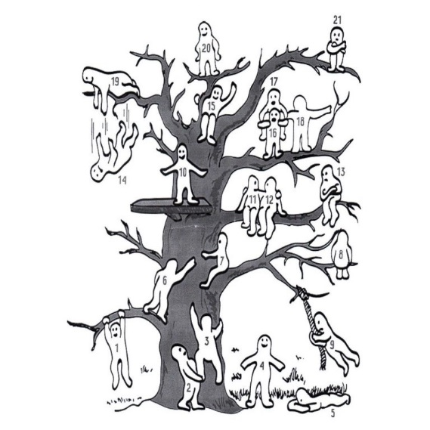
3.

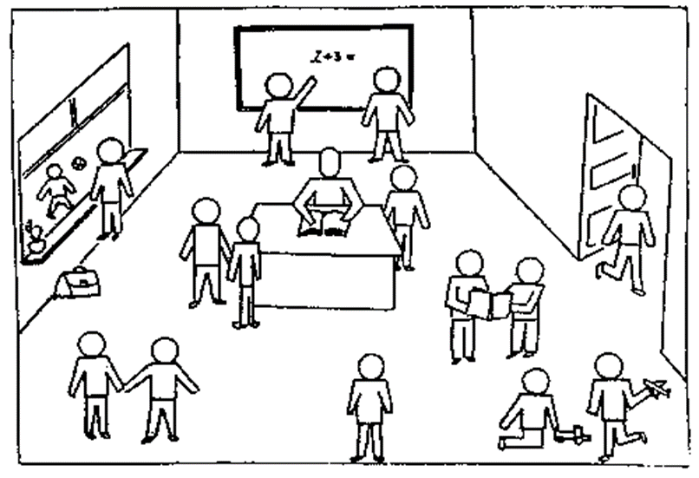
4.

Заключение: ___________________________________________________________________________________ _______________________________________________________________________________________________ _______________________________________________________________________________________________
Педагог-психолог: Карельская Людмила Викторовна

Способы предупреждения конфликтов:
- мягкое противостояние

- конструктивное предложение

